白雲班113學年度寒假生活須知
親愛的家長您好：
寒假期間請注意孩子們的生活安全,安排適當的休閒活動與作息時間, 祝福寶貝們能愉快度過一個平安、充實的寒假，以下事項請您詳閱：
一、重要時間表：
1.暑假期間為：114年1月21日(二)～114年2月10日(一)。
2.開學日為：114年2月11日(二)，開學當日即為全天上課。當天有課後留園。請記得帶書包、餐具、水壺、手帕、牙刷及刷牙杯、棉被、2包衛生紙、拖鞋及備用衣物(衣、褲、內褲、襪子) 孩子的物品請事先寫或貼上姓名。
二、寒假期間務必密切注意孩子的安全，勿讓在無大人陪伴下獨自待在家中。
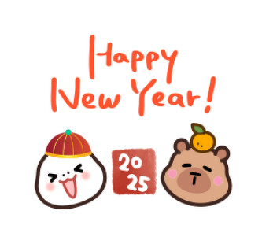
三、假期間可以給孩子們適當的家務鍛鍊生活能力、陪孩子一起閱讀、戶外運動都有利於孩子的成長和身體健康。
四、請家長叮嚀孩子的生活作息，養成每天早睡早起，飯後睡前記得要刷牙喔！

祝 : 新春快樂 平安喜悅！

～成功附幼白雲班 敬上～

